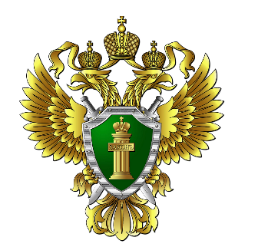
ПРОКУРАТУРА города Бодайбо разъясняет ответственность родителей за оставление ребенка без присмотра .

Мэру г. Бодайбо и района, главам муниципальных образований

27.12.2023 №11-19-2023

ИНФОРМАЦИЯ
для размещения на официальных сайтах

Статьей 63 Семейного кодекса Российской Федерации раскрыты права и обязанности родителей по воспитанию детей: родители несут ответственность за воспитание и развитие своих детей. Они обязаны заботиться о здоровье, физическом, психическом, духовном и нравственном развитии своих детей.
Родители, осуществляющие родительские права в ущерб правам и интересам детей, несут ответственность в установленном законом порядке (ст. 65 СК РФ).
Неисполнение родителями или иными законными представителями несовершеннолетних обязанностей по содержанию и воспитанию несовершеннолетних влечет и административную ответственность, предусмотренную ст. 5.35 Кодекса Российской Федерации об административных правонарушениях.
Несмотря на то, что Уголовный кодекс Российской Федерации (УК РФ) не содержит прямой статьи, предусматривающей ответственность за оставление ребенка одного дома, ряд норм уголовного законодательства позволяют привлечь виновное лицо к уголовной ответственности, в.т.ч. когда наступает гибель ребенка, причиняется вред его здоровью.
Так, статья 156 УК РФ предусматривает ответственность за неисполнение обязанностей по воспитанию ребенка, «если это деяние соединено с жестоким обращением с несовершеннолетним». Жестокое обращение может выражаться в непредоставлении питания, запирании в помещении одного на долгое время, систематическом унижении достоинства ребенка, издевательствах, нанесении побоев и др.
В статье 125 УК РФ («Оставление в опасности»), предусмотрены меры наказания для лиц, которые в т.ч. заведомо оставили без помощи ребенка, оказавшегося в ситуации, представляющей опасность для его здоровья или жизни, не имеющего возможность самостоятельно справиться с ситуацией в силу различных причин, в т.ч. и возраста. Это касается тех случаев, когда родитель или иной взрослый имел реальную возможность и был обязан оказать необходимую помощь ребенку.
Статья 109 УК РФ («Причинение смерти по неосторожности») применяется в ряде случаев, когда родители, законные представители и иные лица, не имея умысла на причинение смерти ребенка, но вследствие грубой недисциплинированности, невнимательности, неосмотрительности своих действий, поступков и поведения, привели к наступлению тяжких последствий в виде смерти.

